2023年6月吉日
会員・会誌購読者 各位
公益社団法人日本技術士会 中国本部
本部長 大田 一夫
修習技術者支援委員長 藤原 哲宏
2023年度第1回修習技術者セミナー
「合格者講演会」および
「専門技術力、問題解決に関するワークショップ」（ご案内）
主催：公益社団法人日本技術士会 中国本部 修習技術者支援委員会

拝啓、時下益々ご清祥のこととお慶び申し上げます。平素は格別のご高配を賜り、厚くお礼申し上げます。さて、日本技術士会 修習技術者支援委員会は、2023年7月1日（土）に合格者講演会および「専門技術力、問題解決に関するワークショップ」を開催します。
2022年度第二次試験合格者である、下石真氏（建設部門）による合格者体験談とともに、コンピテンシーのうち、部門を問わずに重要な技術に関連するテーマについてワークショップを通じて、技術者にとっての重要かつ横断的な先述のテーマ群について、専門技術力と問題解決力を高めることを目的としております。修習技術者にとっては、ワークショップに取り組むことにより、技術者にとっての重要かつ横断的な先述のテーマ群について、専門技術力と問題解決力を身に着ける場とするとともに、ワークショップを通じてマネジメント、リーダーシップのコンピテンシーについても研鑽する場となっております。技術士第二次試験も近づきつつありますが、当セミナーを通じてより専門技術力と問題解決能力を、修習技術者も技術士も一体となり研鑽する機会を企画させていただきました。
参加申し込みは、事務局事務の省力化のため、専用申込フォームからお願いします。なお、インターネットの利用環境のない方はFAX、電話での申込みも可能です。
【会員（割引券不使用者）申込URL】
https://www.engineer.or.jp/kaiin/password/cpdevent/cpdeventlist.php
【非会員・割引券利用者申込URL】https://forms.gle/sbGmiSVaJjxBF2gJA
－ 記 －
1．主催：公益社団法人日本技術士会 中国本部 修習技術者支援委員会
2．日時：2023年7月1日(土) 13:00～17:00
3．会場：広島会場：第3ウエノヤビル6階 コンファレンススクエア（中区鉄砲町1番20号）
Web個人視聴：自宅・勤務先等のPC（Teamsによるオンライン参加）
4．内容：13:00～13:05 開会挨拶
13:05～13:45 合格体験談 下石 真 氏（荒谷建設コンサルタント 建設部門）
13:45～13:55 ワークショップ説明
13:55～15:15 ワークショップ1：（デジタル技術の活用を中心に）
15:15～15:25 休憩
15:25～16:45 ワークショップ2：（環境とマネジメントを中心に）
16:45～16:55 総合討議
16:55～17:00 閉会挨拶
その後意見交換会

5． 定員、対象、参加費、CPD
（1）定 員 会場30人、オンライン100名（先着順）
（2）対 象 会員・非会員の技術士の他、一般参加者も歓迎します。
（3）参加費 会員（準会員含む）：500円 非会員：1,000円＊ 学生、連携校教職員：無料
＊会誌購読者、協賛会員で会場参加される方は、「500円割引券」が利用できます。
＊「合格者フリーパスポート」保有者で会場参加される方は参加費「無料」です。
（4）ＣＰＤ 会場参加だけでなく、希望されるオンライン参加の方にも、日本技術士会から4時間のCPD行事参加票を発行します。WEB参加の方には、後日メールを配信し、アンケートにご回答いただいた方にＣＰＤ行事参加票を配信します。
（5）会場参加条件 体調が良好であること（体温37.5°未満）、手指消毒、〔マスク着用は任意〕

6. 申込及び参加費支払い方法
（1）締切り 2023年6月28日（水）（※定員になり次第締切ります。）
（2）参加申込および参加費支払い方法
・会員（割引券不使用者）：下記の日本技術士会HPから申込と支払をお願いします。該当行事の申込欄より「会場支払」、「一括支払」のいずれかを選択してください。「会場支払」は会場受付で支払、「一括支払」は年会費請求時に年会費と共に事務局から一括請求となります。（オンライン参加の方は、「一括支払」のみとなります）
【URL】 https://www.engineer.or.jp/kaiin/password/cpdevent/cpdeventlist.php
・非会員・割引券利用者：下記のGoogle Formより申し込みを行い、会場参加かオンライン参加を選択してください。会場参加の方は、参加費を会場受付でお支払いください。オンライン参加の方は、郵便振込先を連絡しますので振り込みをお願いします。（振込手数料は申込者負担）
【URL】 https://forms.gle/sbGmiSVaJjxBF2gJA
（3）FAX、電話での申込先 公益社団法人 日本技術士会 中国本部事務局（勝田）
〒730-0017 広島市中区鉄砲町1番20号 第3ウエノヤビル6階
TEL：082-511-0305 FAX：082-511-0309 E-mail：ipej-hiro@rapid.ocn.ne.jp

「2023年度 第1回修習技術者セミナー」
参加申込書〔2023年7月1日（土)開催）
主催：公益社団法人日本技術士会中国本部
修習技術者支援委員会
申込ＦＡＸ番号：082－511－0309
※メール送信可能な方は、事務局の省力化のため、メールによる申込をお願いします。
標記例会講演会に参加します。
(参加会場に■(または☑)ください)
参加会場 □広島会場、 □自宅・勤務先等(オンライン)

 | 氏名 |  | 資格(注1) | 区分(注2)
申込者 |  |  | □技術士 □修習技術者  □その他 | □会員 □非会員
技術部門  (注3)  ※複数選択可 | □機械 □船舶･海洋 □航空･宇宙 □電気電子 □化学 □繊維 □金属  □資源工学 □建設 □上下水道 □衛生工学 □農業 □森林 □水産  □経営工学 □情報工学 □応用理学 □生物工学 □環境 □原子力･放射線  □総合技術監理
勤務先
連絡先 | E-mail |  |  | □会社 □自宅
 | ＦＡＸ |  |  | □会社 □自宅
 | ＴＥＬ |  |  | □会社 □自宅
- 資格は該当するものに■(または☑)を入れる。
- 区分で会員とは日本技術士会会員を指し、該当するものに■(または☑)を入れる。
- 技術部門は技術士か修習技術者のみ、該当するものに■(または☑)を入れる。
- 連絡先は(会社・自宅)のうち、該当するものに■(または☑)を入れ、E-mail等を記入。
- 同行者がいる場合は下記に記入。
- この個人情報は、本行事の参加申込み以外には使用しません。

 | 氏名 | 資格(注1) | 区分(注2)
同行者 |  | □技術士 □修習技術者  □その他 | □会員 □非会員
 |  | □技術士 □修習技術者  □その他 | □会員 □非会員
 |  | □技術士 □修習技術者  □その他 | □会員 □非会員

問合せ先：〒730-0017 広島市中区鉄砲町1-20第3ウエノヤビル6階
公益社団法人日本技術士会 中国本部

TEL:082-511-0305 FAX:082-511-0309 E-mail：ipej-hiro@rapid.ocn.ne.jp

- 広島会場

第3ウエノヤビル6階 コンファレンススクエア

広島市中区鉄砲町1番20号 TEL：082-511-0305（中国本部事務局）
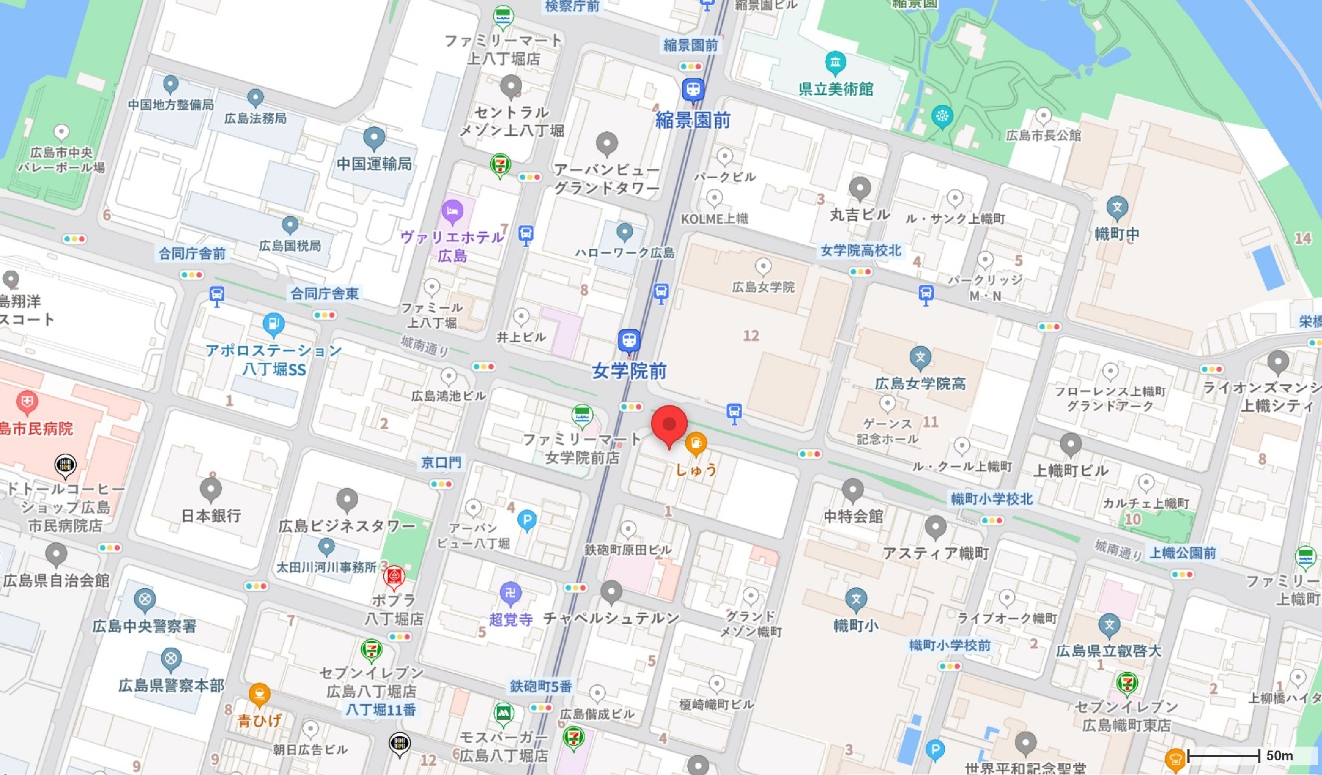

第3ウエノヤビル

